**Interactieve mulitdisciplinaire HASPel over kwetsbare ouderen**

Wat was het weer een geslaagde HASPel avond! De kracht van deze avond zat duidelijk in het multidisciplinaire aspect. Zo waren er geriaters, specialisten ouderengeneeskunde, een traumachirurg, anaesthesist, geriatrie fysiotherapeute, de teammanager van Zorg Coördinatie Eemland, verpleegkundig specialisten en een heleboel huisartsen natuurlijk. Met een gezamenlijk doel voor ogen: behapbaar houden en de kwaliteit hooghouden van de zorg voor de toenemende hoeveelheid kwetsbare ouderen, waarvan het grootste deel thuiswonend zal zijn. De ervaring van de één leidde duidelijk tot nieuwe inzichten bij de ander.

Deze avond begonnen we – zoals altijd – met voorstellen en uitwisselen van complimenten. Dit keer was er voor de geriaters zelfs applaus. Voor hun bereidwilligheid om mee te denken en patiënten te zien op de SEH, zelfs als dit weer op vrijdag aan het eind van de dag is en het een zorgprobleem betreft. Voor hun uitgebreide antwoorden bij de meedenkconsulten en voor hun betrokkenheid bij bekende patiënten.

Door naar het inhoudelijke deel van de HASPel avond. Dit was vormgegeven door kaderhuisarts Lianne van Doornik, geriater Marloes Romijn en specialist ouderengeneeskundige Marieke Iedema. Met in de hoofdrol de patiënt meneer Eemland, die de rode draad van de avond was.

**Wat is kwetsbaarheid?** 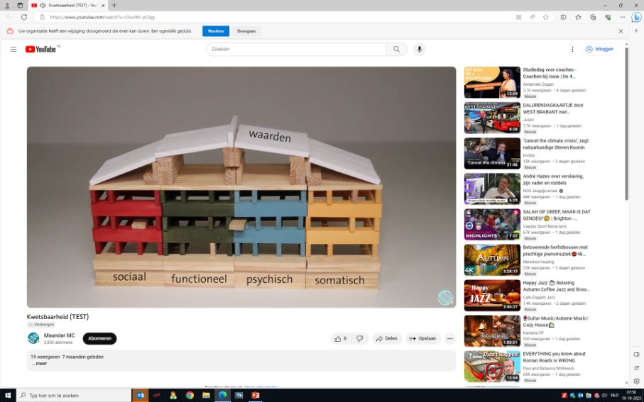

Geriater Fleur de Graaf legde dit uit aan de hand van een Jenga huis. Aan het begin van het leven zijn we een solide huis. Maar gedurende het leven maken we zaken mee op somatisch, psychisch, functioneel en sociaal vlak waardoor er steeds meer Jenga blokken verdwijnen. Het huis lijkt vaak nog van de buitenkant erg stevig, terwijl er van binnen toch al veel schade is en het huis aan het wankelen is. Er hoeft maar iets kleins te gebeuren (bijvoorbeeld een urineweginfectie), of het huis stort in. Oftewel: er treedt functieverlies op, er ontstaat afhankelijkheid, of er ontstaat bijvoorbeeld een delier. Dit lijkt dan heel plotseling te gebeuren; er ging echter toch al van alles aan vooraf. Meestal komen mensen daarna ook niet meer op hun oude niveau van functioneren terug.

Kwetsbaarheid is dus de mate waarin de Jenga blokjes aan de binnenkant verdwenen zijn, die aan de buitenkant nog niet goed zichtbaar zijn. In dit filmpje van het Meander MC staat dit nogmaals uitgelegd: <https://youtu.be/t3wxWr-pOqg>

[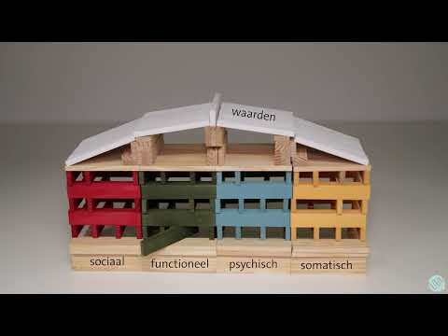](https://youtu.be/t3wxWr-pOqg)

Het is nog in de testfase, maar bij deze mogen wij er toch vast kennis mee maken.

Kaderhuisarts ouderenzorg Lianne Doornik besprak kort het zorgprogramma Ouderenzorg van Huisartsen Eemland. Het is een overzichtelijk en handzaam document om kwetsbaarheid in kaart te brengen en de zorg voor kwetsbare ouderen te organiseren (zie: [Zorgprogramma ouderenzorg.pdf)](https://huisartseneemland.nl/admin_assets/content/content_files/public/ouderenzorg/Zorgprogramma%20ouderenzorg.pdf)

Haar advies (en van alle andere sprekers) was de diagnose ‘Kwetsbare oudere” duidelijk vast te leggen in je HIS en over te naar andere collega's in de eerste lijn en 2e lijn. Hoe doe je dit?

* Zet de diagnose “Kwetsbare oudere” met ICPC A05 in je probleemlijst. Op de HAP zie je alleen die episoden van 3 maanden daarvoor, de probleemlijst wel nog gezien kan worden (mits LSP openstaat).
* Noteer in je HIS ook waarop deze diagnose gebaseerd is, bijvoorbeeld: met behulp van welke vragenlijst, welke score, welke aspecten waren opvallend. Als een patiënt dan verwezen wordt naar bijvoorbeeld de geriater of andere medisch specialist, dan wordt ook begrepen waarom deze patiënt kwetsbaar is en hoeven zij dit niet opnieuw uit te zoeken. Dit voorkomt dubbel werk.

**Valpreventie**

Margreet Nederhoed, geriatrie fysiotherapeute, vertelde hoe zij screening naar vallen en kwetsbaarheid doet in kader van valpreventie. Zij vertelde over de grondige aanpak die zij hebben in behandelpraktijk De Haven. Ook vertelde zij over de diverse valpreventieprogramma's, zoals “Vallen verleden tijd”, “Balans” en “Otago".

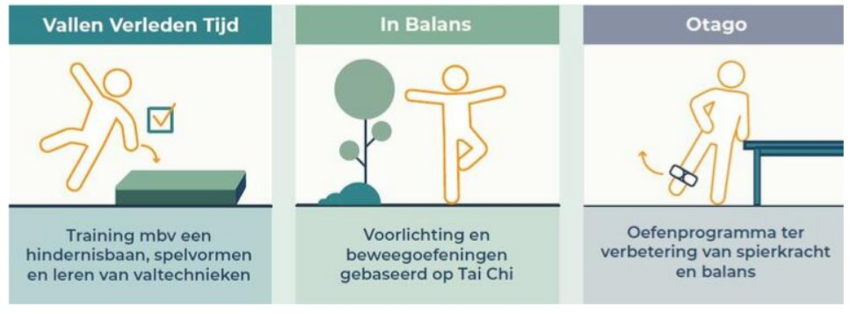

**Geriatric Emergency Medicine Meander**

Het belang en het succes van het GEMM team werd uitgelegd door Fleur de Graaf. Wat is dit? GEMM staat voor Geriatric Emergency Medicine Meander. Het is een team vanuit de geriatrie dat op de SEH aanwezig is en meekijkt bij (vooralsnog een deel) van de ouderen. De hoeveelheid ouderen op de SEH neemt enorm toe; dit is een bedreiging voor de spoedzorg. Het idee is daarom dat het GEMM team vanaf het begin meekijkt. Bij mensen boven de 70 jaar wordt dan een screening gedaan op kwetsbaarheid. Als er sprake is van kwetsbaarheid, dan vindt een geriatrische evaluatie plaats parallel aan de hoofdbehandelaar. Dit duurt nooit langer dan de tijd die hoofdbehandelaar nodig heeft.

In najaar 2023 is hiermee gestart. En wat blijkt? De interventie van het GEMM team leidt tot minder herpresentaties op de SEH binnen 30 dagen, verkorting van de opnameduur met 2 dagen, minder overlijdens binnen 30 dagen, ook worden opnames of operaties voorkomen. Het doel voor de komende periode is om meer collega's op te leiden om deze screening en geriatrische analyse te kunnen doen, zodat bij meer ouderen op de SEH dit toegepast kan worden.

Er werd gediscussieerd hoe kwetsbaarheid op een meer uniforme manier getest kan worden. Nu wordt dit op verschillende manieren gedaan. Handig is daarom om bij een overdracht van een kwetsbare patiënt te beschrijven niet alleen te noteren dat een patiënt kwetsbaar is, maar ook waar dit op gebaseerd is.

**Heupfracturen**

Traumachirurg Paul van Koperen heeft ons bijgepraat over verschillende soorten heupfracturen (intra/extra capsulair, wel/niet stabiel). Wanneer kies je voor niets doen, een kopsparende operatie of een kophalsprothese? In 2023 is er in het Meander 450 operaties gedaan in verband met heupfracturen bij ouderen. De realiteit is dat de hoeveelheid fracturen de komende jaren explosief gaan stijgen. Na 1 jaar is 30-50% daarvan nog in leven. Iedereen opereren is geen optie en ook niet nodig. Hoe schat je in wie je wel of niet geopereerd moet worden? Hier werd uitleg over gegeven. Ook werd **Geriatrische Trauma Unit** (GTU) besproken. Een plek waar multidisciplinair gewerkt moet worden, met dezelfde protocollen en waar sprake is van “shared descision making” over wel/niet opereren. Ook de vele lastige aspecten die komen kijken bij de organisatie van GTU werd besproken (zoals de interferentie met de reguliere zorg, het bezet houden van bedden, etc). Er zijn nog een aantal hordes die genomen worden voordat de GTU klaar is voor de enorme patiënten aantallen die gaan komen.

**Palliatieve pijnbehandelingen** bij heupfracturen werd besproken door anaesthesist-pijnspecialist Eric Oostra. Naast de reguliere pijnstilling zijn er nieuwe ontwikkelingen, zoals de PENG & SPING blokkade. De PENG blokkade kan gegeven worden bij intracapsulaire fracturen en lijkt een veel belovende behandeling die in het Meander nu toegepast kan worden. Hierdoor hoeveel veel minder opiaten nadien gegeven te worden. De SPING blokkade is nog alleen op strikte indicatie.

**Delier**

Hoe herken je een delier? En wat moet je doen? Hierover praatte Marieke Idema, specialist ouderengeneeskunde, ons bij. Zij presenteerde een simpelere versie van onze NHG standaard Delier met daarin een goede aanpak. Zie hieronder het schema:

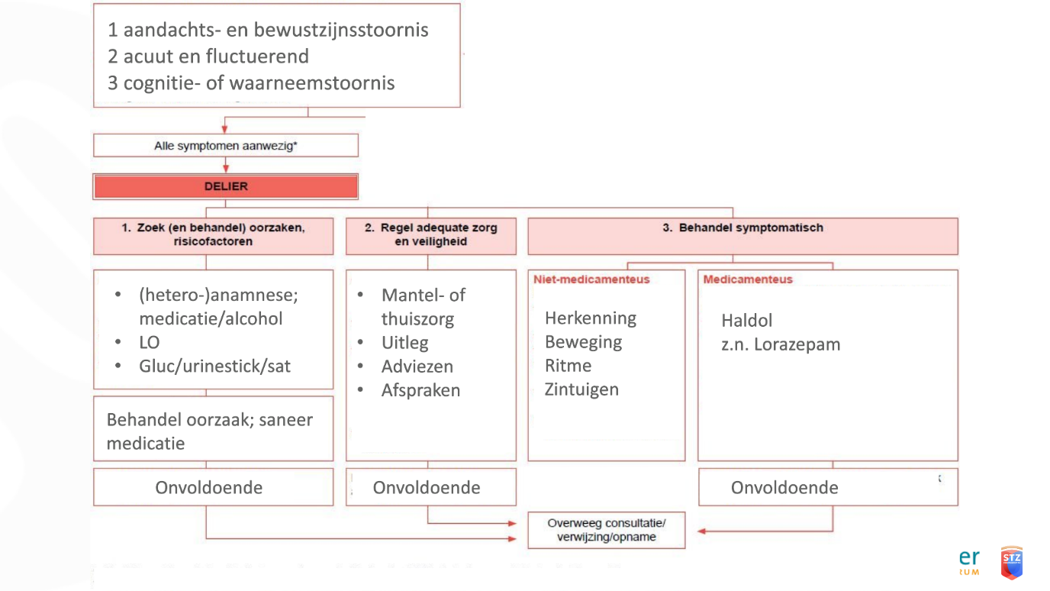

Ook adviseerde zij de informatie van thuisarts.nl over een delier te gebruiken, zie [Ik verzorg iemand met een delier | Thuisarts.nl](https://www.thuisarts.nl/delier/ik-verzorg-iemand-met-delier)

Last but not least, was Robert Vluggen, de teammanager van Zorg Coördinatie Eemland (ZCE), aan het woord. De Zorg Coördinatie Eemland bestaat uit:

* Bureau Nazorg Intern: zij doen indicatiestelling van klinische patiënten en Previt
* Bureau Nazorg Extern: zij doen de indicatiestelling voor patiënten binnen de huisartsenpraktijken van regio Eemland
* Thuismonitoring team: binnen 1e en 2e lijn

Het ZCE indiceert, organiseert en coördineert de zorg. Dit gaat dan om (acute) wijkverpleging, eerstelijns verblijf (ELV laag en hoog), geriatrische revalidatiezorg, respijtzorg, crisis WLZ, hospice zorg, ziekenhuis verplaatste zorg en medisch specialistische zorg. Zij werken samen met het Zorg Coördinatie Centrum Midden Nederland (ZCC).

Als huisarts kun je nu via zorgdomein een patient verwijzen naar het ZCE. Een triage wordt gedaan door een transferverpleegkundige. De triage wordt zo nodig overlegd met een specialist ouderengeneeskunde. Als er zorg ingezet wordt, zorgt het ZCE dat de informatie van de patiënt bij de desbetreffende zorginstelling terecht komt.

Het is prettig als de informatie dan dus op orde is. Wat is nodig?

* Beschrijving van actueel functioneren (fysiek en cognitief)
* Diagnostiek moet rond zijn
* Bij aanvraag van een ELV of GRZ-bed: Er moet een herstelvraag zijn
* Thuissituatie (sociale situatie; woonsituatie; ingeschakelde zorg)

Een hele leerzame en interactieve avond was het. Hierbij wil ik alle sprekers nog bedanken voor hun bijdrage!

Bijlage: sheets van presentaties